Pressemitteilung

Smart Factory & Automation World: congatec stellt Computer-on-Modules für kollaborative 5G-Roboter und Materialhandling-Systeme vor

TSN-synchronisierte Echtzeit über 5G

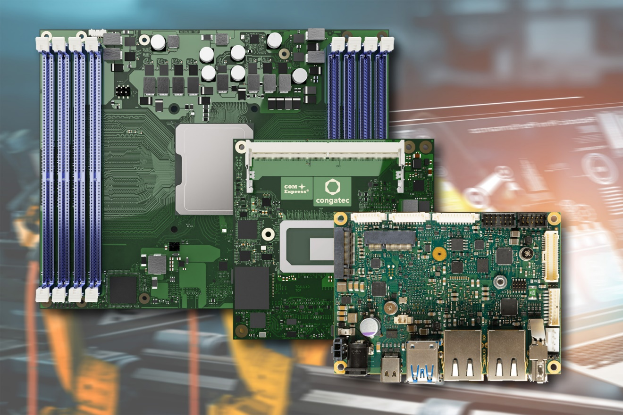

Seoul, Korea 6. April 2022 * * * congatec – ein führender Anbieter von Embedded- und Edge-Computer-Technologie – stellt auf der Smart Factory & Automation World (Coex-Halle C, Stand C522) neue Computer-on-Modules für 5G-vernetzte smarte Fabriken und die industrielle Automatisierung vor. Die smarten Mobilitätsplattformen von congatec vereinfachen und beschleunigen die Entwicklung kollaborativer Robotik und Materialhandling-Systeme und sind für den Einsatz in Außentemperaturbereichen von -45°C bis +85°C ausgelegt. Typische Target-Systeme für diese Plattformen sind echtzeitvernetzte und funktional sichere selbstfahrende Fahrzeuge der nächsten Generation sowie intelligente Fertigungs- und Materialhandling-Systeme, die von kollaborativen und kooperativen Robotern bis hin zu substitutiven Robotik-Systemen für die THT-Bestückung von Leiterplatten reichen.

OEM-Anbieter von intelligenten Logistikfahrzeugen und Fertigungsrobotern der nächsten Generation haben bei der Entwicklung solcher neuen Steuerungen eine Vielzahl von Aufgaben zu bewältigen: Sie müssen Bildverarbeitungssysteme und verschiedene andere Sensoren integrieren, um situationsbezogene Rohdaten zu sammeln; sie müssen Datenvorverarbeitung und künstliche Intelligenz (KI) implementieren, um die Datenanalytik zu verbessern; und sie müssen die Steuerungslogik für die Bewegung und den Betrieb autonomer Fahrzeuge entwickeln. Darüber hinaus benötigen sie 5G-Gerätekonnektivität für die Fahrzeug-zu-Fahrzeug- und Fahrzeug-zu-X-Kommunikation bzw. für die Roboter-zu-Roboter- und Roboter-zu-X-Kommunikation. All das muss zudem echtzeitfähig und funktional sicher umgesetzt werden.

„congatec positioniert sich als Embedded-Computing-Plattform- und Ökosystem-Anbieter, der Hersteller von intelligenten Logistikfahrzeugen und Fertigungsrobotern bei all diesen Aufgaben umfassend unterstützt – von TSN-fähigen robusten Computer-on-Modules für den erweiterten Temperaturbereich über Echtzeit-Hypervisor-Technologien bis hin zu anwendungsbereiten OEM-Plattform-Bausteinen, die über unserer kontinuierlich wachsendes Netzwerk an Lösungspartnern bereitgestellt werden“, sagt Christian Eder, Director Product Marketing bei congatec.

Zu den Highlights der congatec-Präsentationen auf der Smart Factory & Automation World gehören die auf Intel Xeon D-Prozessoren basierenden COM-HPC-Server-Module für industrielle Edge-Server und 5G-Campus-Netzwerkausrüstungen, die auf Intel Core-Prozessoren der 12. Generation basierenden COM-HPC-Client- und COM-Express-Module für intelligente Fahrzeug-/Roboter-Gateways und Fahrzeug-/Roboter-Netzwerkcontroller sowie auf Intel Celeron-, Pentium- und Atom-Prozessoren basierende Pico-ITX-Single-Board-Computer (SBCs) als applikationsfertige Echtzeitverarbeitungskerne für industrielle Edge-Computing-Anwendungen.

COM-HPC-Server-Module mit Intel Xeon D-Prozessoren
Die neuen COM-HPC-Server-Module in Size E und D mit Intel Xeon D-Prozessoren wurden entwickelt, um die nächste Generation von Echtzeit-Microserver-Workloads in industriellen Fabriken und Außenumgebungen mit erweiterten Temperaturbereichen zu beschleunigen. Zu den Verbesserungen zählen bis zu 20 Rechenkerne, bis zu 1 TB RAM, doppelter Datendurchsatz pro PCIe-Lane im Vergleich zu Gen 3, sowie bis zu 100 GbE-Konnektivität und TCC/TSN-Support. Die Anwendungsfälle in Smart-Factories reichen von Servern, die in 5G-angebundenen taktilen Internet-Applikationen eingesetzt werden, bis hin zu Edge-Servern für größere Maschinen und Fertigungsanlagen. Weitere Informationen über die neuen Intel Xeon D Prozessor basierten Computer-on-Modules finden Sie unter: https://www.congatec.com/de/technologies/intel-xeon-d-modules/

Computer-on-Modules mit Intel Core-Prozessoren der 12. Generation
Ausgestattet mit Intel Core Prozessoren der 12. Generation (ehemals Codename Alder Lake) bieten die neuen congatec Module in COM-HPC Size A und Size C sowie COM Express Type 6 Formfaktoren erhebliche Leistungssteigerungen und Verbesserungen für die nächste Generation intelligenter Mobilitätssysteme und kollaborativer Fertigungsroboter. Besonders beeindruckend ist die Tatsache, dass Entwickler jetzt die innovative und leistungsstarke Hybridarchitektur von Intel nutzen können. Mit bis zu 14 Kernen auf den BGA-Varianten bieten die Intel Core Prozessoren der 12. Generation einen Quantensprung in Sachen Multitasking und Skalierbarkeit, um Multithreading-Applikationen in Fahrzeugen und Robotern zu beschleunigen und dedizierte Echtzeittasks effizienter auszuführen. Darüber hinaus bietet die integrierte Intel Iris Xe-Grafik mit bis zu 96 Execution Units eine im Vergleich zu Intel Core-Prozessoren der 11. Generation außergewöhnliche Performancesteigerung von bis zu 129 % bei der GPGPU-Verarbeitung, um parallelisierte Workloads wie KI-Algorithmen zu beschleunigen. Weitere Informationen über die neuen Computer-on-Modules mit Intel Core Prozessoren der 12. Generation finden Sie unter: https://www.congatec.com/en/technologies/intel-alder-lake-modules/

Pico-ITX Single-Board-Computer mit Intel Atom x6000E-Prozessoren
Die Pico-ITX-Boards mit Intel Atom Prozessoren der x6000E-Serie oder Intel Celeron und Pentium Prozessoren der N- und J-Serie (Codename Elkhart Lake) sind für Edge-connected Embedded Systeme konzipiert. Sie beeindrucken mit Grafiksupport für bis zu drei unabhängige Displays bei 4kp60 und beeindruckender Multi-Thread-Performance auf bis zu 4 Cores. Weitere Vorteile, die vor allem in Märkten der industriellen Echtzeit willkommen sind, sind Time Sensitive Networking (TSN), Intel Time Coordinated Computing (Intel TCC) und Real Time Systems (RTS) Hypervisor-Support sowie BIOS-konfigurierbarer ECC und erweiterte Temperaturoptionen von -40°C bis +85°C. Die Kombination aus robustem Echtzeitbetrieb, Echtzeit-Konnektivität und Echtzeit-Hypervisor-Technologien ist genau das, was OEMs für IoT-connected industrielle Applikationen benötigen. Weitere Informationen über die conga-PA7 Pico-ITX Single Board Computer finden Sie unter: https://www.congatec.com/de/produkte/pico-itx/conga-pa7/

* * *

Über congatec
congatec ist ein stark wachsendes Technologieunternehmen mit Fokus auf Embedded- und Edge-Computing-Produkte und Services. Die leistungsstarken Computermodule werden in einer Vielzahl von Systemanwendungen und Geräten in der industriellen Automatisierung, der Medizintechnik, dem Transportwesen, der Telekommunikation und vielen anderen Branchen eingesetzt. Unterstützt vom Mehrheitsaktionär DBAG Fund VIII, einem deutschen Mittelstandsfonds mit Fokus auf wachsende Industrieunternehmen, verfügt congatec über die Finanzierungs- und M&A Erfahrung, um diese expandierenden Marktchancen zu nutzen. Im Segment Computer-on-Module ist congatec globaler Marktführer mit einer exzellenten Kundenbasis von Start-ups bis zu internationalen Blue-Chip-Unternehmen. Weitere Informationen finden Sie unter www.congatec.de oder bei LinkedIn, Twitter und YouTube.

Leserkontakt:  congatec GmbH  Christian Eder  Telefon: +49-991-2700-0  info@congatec.com  www.congatec.com | Pressekontakt:  SAMS Network  Michael Hennen  Telefon: +49-2405-4526720  info@sams-network.com  www.sams-network.com

Text und Foto verfügbar: https://www.congatec.com/de/congatec/pressemitteilungen/

Intel, das Intel Logo und andere Intel Marken sind Handelsmarken der Intel Corporation oder ihrer Tochtergesellschaften

